j0345849j0280100DISSECTION

*Commentaires :*

*Activité de groupe.*

*Fabrication de prismes menant à une dissection (voir photos page 2)*

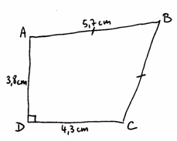1) Faire les patrons des prismes dont les bases sont représentées à main levée et dont la hauteur est toujours 1,5 cm.

Découper et coller afin de fabriquer ces prismes.

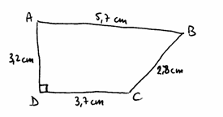

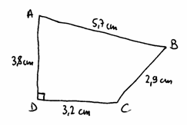

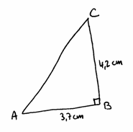

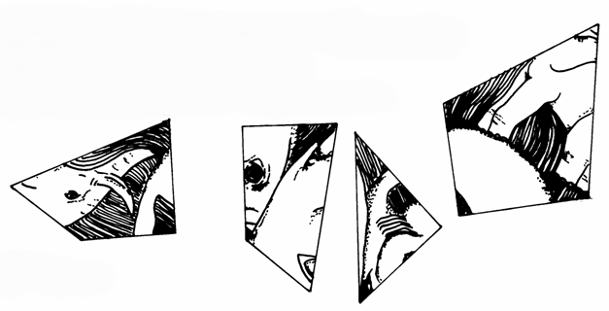

2) Découper et coller sur les bases des prismes les étiquettes ci-dessous.

3) Dessiner et découper un rectangle de longueur 23,1 cm et de largeur 1,5 cm.

4) Assembler les prismes en collant le rectangle sur les faces latérales afin d’obtenir la dissection.

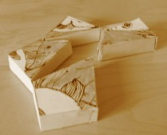

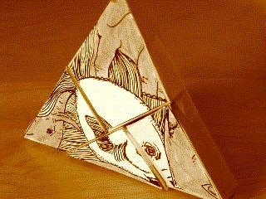

*Poisson dans triangle équilatéral*

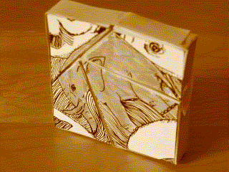

*Eléphant dans carré*



Hors du cadre de la classe, aucune reproduction, même partielle, autres que celles prévues à l'article L 122-5 du code de la propriété intellectuelle, ne peut être faite de ce site sans l'autorisation expresse de l'auteur.

[*www.maths-et-tiques.fr/index.php/mentions-legales*](http://www.maths-et-tiques.fr/index.php/mentions-legales)